
课 程 实 验 报 告
课程名称： 汇编语言程序设计实验
实验名称： 实验二 程序执行时间与代码长度优化
实验时间： 2018-04-09，14：00-17：30 实验地点： 南一楼804室81号实验台
原创性声明
本人郑重声明：本报告的内容由本人独立完成，有关观点、方法、数据和文献等的引用已经在文中指出。除文中已经注明引用的内容外，本报告不包含任何其他个人或集体已经公开发表的作品或成果，不存在剽窃、抄袭行为。
特此声明！
学生签名：
日期：2018.04.11
成绩评定
实验完成质量得分（70分）（实验步骤清晰详细深入，实验记录真实完整等） | 报告撰写质量得分（30分）（报告规范、完整、通顺、详实等） | 总成绩（100分）
指导教师签字：
日 期：

目录

目录 1
1 实验目的与要求 2
2 实验内容 2
3 实验过程 3
3.1 任务1 3
3.1.1 设计思想及存储单元分配 3
3.1.2 流程图 4
3.1.3 源程序 4
3.1.4 实验步骤 7
3.1.5 实验记录与分析 7
3.2 任务2 9
3.2.1 设计思想及存储单元分配 9
3.2.2 流程图 10
3.2.3 源程序 10
3.2.4 实验步骤 11
3.2.5 实验记录与分析 11
4 总结与体会 14
5 参考文献 15

实验目的与要求
（1） 了解程序计时的方法以及运行环境对程序执行情况的影响。
（2） 熟悉汇编语言指令的特点，掌握代码优化的基本方法。

实验内容
任务1. 观察多重循环对CPU计算能力消耗的影响
应用场景介绍：以实验一任务五的背景为基础，只要顾客买走了网店中的一件商品，老板就需要重新获得全部商品的平均利润率。现假设在双十一零点时，SHOP1网店中的“Bag”商品共有m件，有m个顾客几乎同时下单购买了该商品。请模拟后台处理上述信息的过程并观察执行的时间。
上述场景的后台处理过程，可以理解为在同一台电脑上有m个请求一起排队使用实验一任务四的程序。为了观察从第1个顾客开始进入购买至第m个顾客购买完毕之间到底花费了多少时间，我们让实验一任务四的功能三调整后的代码重复执行m次，通过计算这m次循环执行前和执行后的时间差，来感受其影响。功能三之外的其他功能不纳入到这m次循环体内（但可以保留不变）。
调整后的功能三的描述：
（1）在SHOP1中找到“Bag”商品，判断已售数量是否大于等于进货总数，若是，则回到功能一（1），否则将已售数量加1。
（2）刷新全部商品的平均利润率。首先计算SHOP1中第一个商品的利润率PR1，然后在SHOP2网店中寻找到该商品，也计算其利润率PR2。最后求出该商品的平均利润率APR=(PR1+PR2)/2，并保存到SHOP1的利润率字段中。重复上述步骤，依次将每个商品的平均利润率计算出来。
请按照上述设想修改实验一任务五的程序，并将m和n值尽量取大（比如大于1000，具体数值依据实验效果来改变，逐步增加到比较明显的程度，比如秒级的时间间隔），以得到较明显的效果。
提示:
（1）在进入调整后的功能三之前增加m次循环的初始化工作，在调整后的功能三结束之后增加m次循环的条件判断和转移语句。
（2）学校汇编教学网站的软件下载中提供了显示当前时间“秒和百分秒”的子程序。若在m次循环前调用一下该子程序，m次循环执行完之后再调用一下该子程序，就能在屏幕上观察并感受到执行循环前后的时间差（时间差值需要自行手工计算，当然，你也可以选用网站上另一个计时程序，它是可以帮你计算好差值的）。注意，由于虚拟机环境下CPU会被分时调度，故该时间差值会因计算机运行环境与状态的不同而不同。

任务2. 对任务1中的汇编源程序进行优化
优化工作包括代码长度的优化和执行效率的优化，本次优化的重点是执行效率的优化。请通过优化m次循环体内的程序，使程序的执行时间尽可能减少10%以上。减少的越多，评价越高！
优化方法提示：
首先是通过选择执行速度较快的指令来提高性能，比如，把乘除指令转换成移位指令、加法指令等；其次，内循环体中每减少一条指令，就相当于减少了m*n条指令的执行时间，需要仔细斟酌；第三，尽量采用32位寄存器寻址，能有更多的机会提高指令执行效率。

实验过程

任务1

设计思想及存储单元分配
设计思想：利用循环，重复m次计算，并通过对TIMER.asm的使用显示执行循环前后的时间差，修改m的值并进行比较。
存储单元分配：除新加入商品“Bag”以外，同实验一任务五。
寄存器分配：
CX、CL、CH：存放字符串长度，计数器作用；
BX、BP：存放缓冲区基地址；
AL：存放平均利润率百分比的整数部分；
EAX、EBX、ECX、EDX：用来计算平均利润率，可避免溢出问题并提高程序运行速度；
DX：临时寄存器；
SI、DI：变址寄存器，用于基址加变址寻址；

流程图
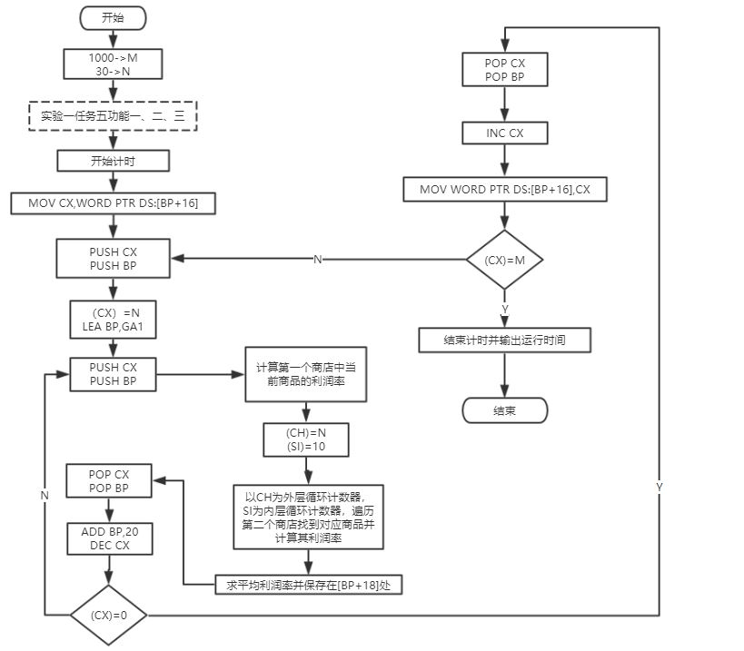
图2.1.1 任务一的流程图

源程序
┇
┇
CMP AUSH,1 ;此行之前为实验一任务五功能一、二、三的相关代码

JE UPDATA_1
LEA DX, MSG8 ;未登录，输出提示信息
MOV AH, 9H
INT 21H
JMP INPUT
UPDATA_1:
MOV AX, 0;表示开始计时
CALL TIMER
MOV CX,WORD PTR DS:[BP+16]
UPDATA_ALL:
PUSH CX
PUSH BP
MOV CX,N
LEA BP,GA1
UPDATA:
PUSH CX
PUSH BP
JMP CAL1
UPDATA2:
POP BP
POP CX
ADD BP,20
DEC CX
JNZ UPDATA

POP BP
POP CX
INC CX
MOV WORD PTR DS:[BP+16],CX
CMP CX,M
JBE UPDATA_ALL

MOV AX, 1
CALL TIMER ;终止计时并显示计时结果(ms)
JMP OVER
RE_INPUT:
LEA DX, MSG9 ;输出提示信息
MOV AH, 9H
INT 21H
MOV DX, 0AH ;输出换行符
MOV AH, 2H
INT 21H
JMP INPUT

LOOPF:
MOV SI,0
LOOPG:
MOV DL,BYTE PTR DS:[BP+SI]
CMP BYTE PTR DS:[BX+SI],DL
JNE LOOPH
INC SI
CMP SI,10
JNE LOOPG
JMP CAL
LOOPH:
DEC CH
ADD BP,20
JMP LOOPF

CAL1:
MOV FLAG,0
JMP CAL
CAL2:
MOV FLAG,1
MOV BX,BP
LEA BP,GB1
MOV CH,N
JMP LOOPF ;此行之后为实验一任务五功能四的相关代码
┇
┇
JMP UPDATA2 ;此行之前为实验一任务五功能四的相关代码

TIMER PROC NEAR
PUSH DX
PUSH CX
PUSH BX
MOV BX, AX
MOV AH, 2CH
INT 21H
;CH=hour(0-23),CL=minute(0-59),DH=second(0-59),DL=centisecond(0-100)
MOV AL, DH
MOV AH, 0
IMUL AX,AX,1000
MOV DH, 0
IMUL DX,DX,10
ADD AX, DX
CMP BX, 0
JNZ _T1
MOV CS:_TS, AX
_T0: POP BX
POP CX
POP DX
RET
_T1: SUB AX, CS:_TS
JNC _T2
ADD AX, 60000
_T2: MOV CX, 0
MOV BX, 10
_T3: MOV DX, 0
DIV BX
PUSH DX
INC CX
CMP AX, 0
JNZ _T3
MOV BX, 0
_T4: POP AX
ADD AL, '0'
MOV CS:_TMSG[BX], AL
INC BX
LOOP _T4
PUSH DS
MOV CS:_TMSG[BX+0], 0AH
MOV CS:_TMSG[BX+1], 0DH
MOV CS:_TMSG[BX+2], '$'
LEA DX, _TS+2
PUSH CS
POP DS
MOV AH, 9
INT 21H
POP DS
JMP _T0
_TS DW ?
DB 'Time elapsed in ms is '
_TMSG DB 12 DUP(0)
TIMER ENDP
OVER: MOV AH, 4CH
INT 21H
CODE ENDS
END START

实验步骤
- 修改代码，完成任务要求。
- 准备上机环境，编辑、汇编、连接文件new1
- 运行程序，得到进行1000、10000次循环所花费的时间，并进行分析。
- 修改CPU频率，观察循环1000次所需时间，并进行对比。

实验记录与分析
- 首先是对代码进行修改，主要问题在于数据的溢出，直接用实验一任务五的代码，在数据量较大比如10000时，程序陷入死循环，进行单步调试后发现时计数器数据溢出的原因，在最初实验中因使用双重循环，所以分别使用了CH和CL，但对于八位寄存器来说1000的十六进制为2710H，显然溢出，最后解决方法为内外双重循环都用CX进行计数，但在进入内层循环和进入计算利润率功能是都对CX和BP进行压栈操作，在退出内层循环和计算过程时再进行出栈操作，以此保证CX的数值正确以及最外层循环中BP始终为“Bag”的偏移地址，以此方便“Bag”的利润率的更新。
- 由于在对每个商品的利润率进行更新时，都需要从第二个商店的第一个商品开始查找其对应的商品位置，所以整体而言程序运行时间较久。下图分别为M是1000和10000时的运行时间。
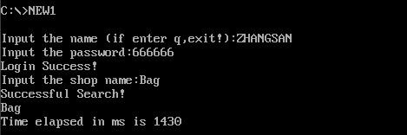
图2.1.2 M为1000时的运行时间
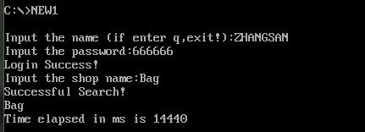
图2.1.3 M为10000时的运行时间
- 展现时间的优化可以如上使用TIMER，“MOV AX, 0 CALL TIMER” 表示开始计时，“MOV AX, 1 CALL TIMER”表示终止计时并显示计时结果(ms)。或者可以使用disptime，“CALL disptime”即显示当前时间，可通过想减得到程序所用时间。具体实现如下图2.1.4所示，运行结果如2.1.5。由于前一种方式更简单一些，所以在完成本步骤后修改回源程序状态。
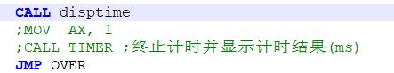
图2.1.4 修改前的程序
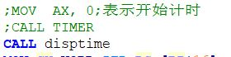
图2.1.5 修改后的程序
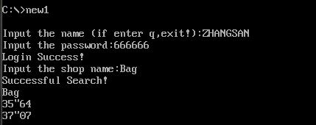
图2.1.6 M为1000时的运行时间
- 通过对M的值进行修改可看出，修改循环程序的次数对CPU资源消耗的影响较大，但基于任务2的要求进行优化，主要修改将着重于对循环程序的结构。
- 以上操作中CPU频率为默认值3000，增大到5259后运行程序，观察到如下现象。
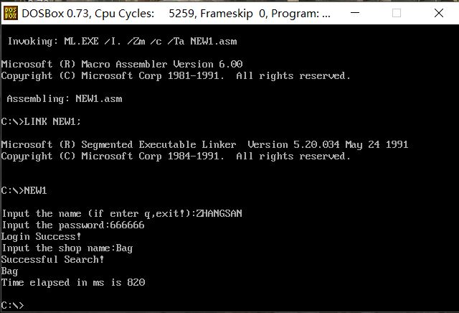
图2.1.7 调高CPU频率时的运行时间
- 将CPU频率减小到增大到1759后运行程序，观察到如下现象。
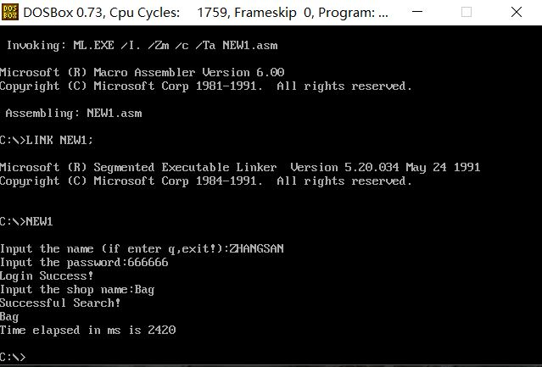
图2.1.8 调高CPU频率时的运行时间

任务2

设计思想及存储单元分配
设计思想：
根据提示，可总结优化方法如下：
- 选择执行速度较快的指令来提高性能，比如，把乘除指令转换成移位指令、加法指令等；
- 减少内循环体中的指令；
- 尽量采用32位寄存器寻址，能有更多的机会提高指令执行效率；
- 优化算法设计。
存储单元分配：去除了任务一中PR1、PR2、APR的字存储单元，其余同任务一。
寄存器分配：同任务一。

流程图
同任务一。

源程序
┇
AUSH DB 0 ;以上为实验二任务一数据段有关代码
FLAG DB 0 ;以下为实验二任务一数据段及功能一、二、三相关代码
┇
┇
UPDATA_1:
MOV AX, 0;表示开始计时
CALL TIMER
MOV CX,WORD PTR DS:[BP+16]
UPDATA_ALL:
PUSH CX
PUSH BP
MOV CX,N
LEA BP,GA1
UPDATA:
PUSH CX
PUSH BP
JMP CAL1 ;此行之前为实验二任务一循环相关代码
UPDATA2:
POP BP
MOV DS:[BP+18],AX
POP CX
ADD BP,20
DEC CX
JNZ UPDATA ;此行之后为实验二任务一循环相关代码

POP BP
POP CX
┇
┇
┇
┇
CAL: ;此行之前为实验二任务一计算相关代码
MOVZX EAX,WORD PTR DS:[BP+12]
MOVZX EBX,WORD PTR DS:[BP+16]
IMUL EBX

MOVZX ECX,WORD PTR DS:[BP+10]
MOVZX EBX,WORD PTR DS:[BP+14]
IMUL EBX,ECX

SUB EAX,EBX
MOV ECX,100
IMUL ECX
IDIV EBX

CMP FLAG,0
JE CAL2
PUSH AX
AVG_CAL:
POP SI
ADD AX,SI
SHR AX,1

JMP UPDATA2 ;此行之后为实验二任务一计时相关代码

实验步骤
- 准备上机环境，编辑、汇编、连接文件new2。
- 调试程序，直至不再有问题。
- 输入“Bag”，观察运行时间，并于任务一对比。

实验记录与分析
- 将运算时的寄存器改为32位寄存器，并将计算平均利润率时的除2操作改为右移操作，观察到运行时间如下。（当前M为1000）从任务一可得，优化前运行时间为1430ms，优化后为1320ms。
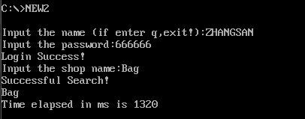
图2.2.1 初步优化后M为1000时的运行时间
- 优化指令，如下所示，时间减少10ms。
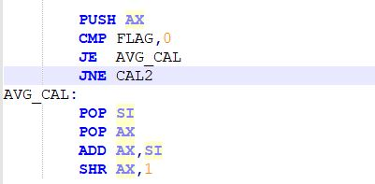
图2.2.2 修改前的程序
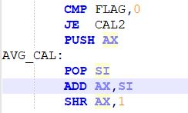
图2.2.3 修改后的程序
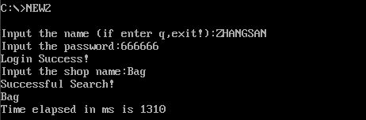
图2.2.4 再次优化后M为1000时的运行时间
- 再次优化指令，如下所示，时间减少50ms。
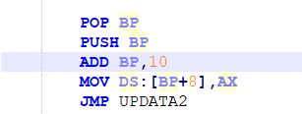
图2.2.5 修改前的程序
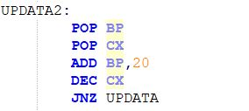
图2.2.6 修改前的程序
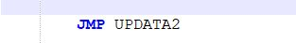
图2.2.7 修改前的程序
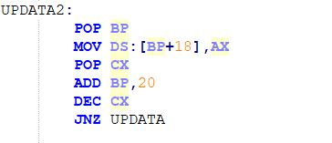
图2.2.8 修改前的程序
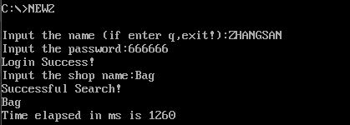
图2.2.9 再次优化后M为1000时的运行时间
- 主要进行优化的是计算过程，但显然程序执行效率并没有很明显的提高，猜测是查找第二个商店中对应商品的过程过于冗杂以使得计算过程的简化显得并没有很大的效果。

总结与体会
任务1主要是对循环的应用，重点在于要思路清晰，并对一些寄存器进行保护。
任务2学习了程序优化的相关内容，也意识到冗杂的程序在数据较小时不明显，但在数据量较大时运行就是一个很大的问题，所以在写程序是要注意简洁和优化，重点在于算法的优化和指令的优化。
本次任务遇到的一个主要问题是在数据较大时，会出现溢出现象，这提示自己在写程序是应及时考虑溢出问题，提高程序的可用性，避免在小数据量是无错，在大数据量是就无法运行。

参考文献
[1] 王元珍等.《80x86汇编语言程序设计》.版本（第1版）
[2] 许向阳.《80x86汇编语言程序设计上机指南》.版本（第1版）

